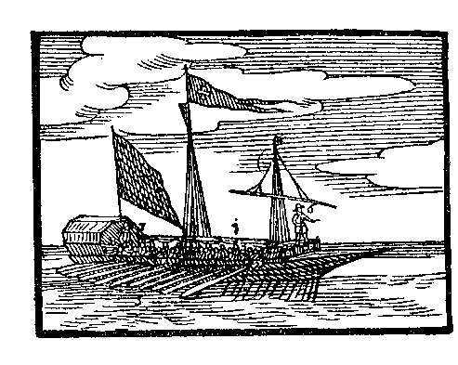  Datum: | 10.6.2003
Čas: | 16 – 18:30 h
Místo: | KPMG, Pobřežní 1a

Obsah jednání
Bod programu | Obsah
 | Jednání zahájil a řídil J.Fialka.
1. Informace členům | - pracovní skupina IFRS (J.Fialka)  - Program dalšího vzdělávání  - nové záměry Programu (J.Lukášek, V.Šroller)  - seminář z aktuárských věd – v zimním semestru 2003/2004 tematické zaměření na oceňování budoucích náhodných peněžních toků (P.Mandl)  - actuaria.cz (J.Šváb)  - informace z jednání Výboru
2. Dokumenty společnosti | - J.Fialka a P.Bohumský shrnuli obsah současných dokumentů ČSpA (Stanovy, Profesní zásady, Pravidla a podmínky pro vydávání osvědčení, Vydávání a schvalování odborných zásad, Směrnice)
3. Zahraniční zkušenosti | - jako podklad pro diskusi byly představeny obsahy Stanov aktuárských společností podobného založení (tj. odbornost pojistného matematika je získávána universitním studiem, nikoli speciálním vzděláváním):  - Švýcarsko – P.Bohumský, Německo – J.Fialka, Rakousko – P.Mandl
4. Diskuse | - J.Fialka  - v zahraničí zjevná snaha „plných členů“ o uzavírání  - při současných zkušenostech s účastí na Valných hromadách složitost změny Stanov  - při hlasování umožnit zdržet se hlasování a o tyto hlasy nezapočítávat do kvora
4. Diskuse | - V.Šroller  - při volbách je vhodné mít více kandidátů než je počet míst  - nedořešeno, že po zániku členství nezaniká certifikát
4. Diskuse | - R.Řezanka – zveřejňování Sborníku ze semináře z aktuárských věd na Internetu  - J.Šváb – není problém, aby přednášející zveřejňovali jednotlivé přednášky včetně doprovodných textů
4. Diskuse | - seznam požadavků na absolvované předměty  - R.Řezanka – aktualizace seznamu požadavků na absolvované předměty v souvislosti s aktualizací Core Sylabu  - J.Fialka – k aktualizaci Core Syllabu zatím nedošlo  - P.Mandl – vysvětlení, proč byl vypuštěn předmět „Výpočetní prostředky“  - V.Šroller – seznam požadovaných předmětů případně i rozšířit a definovat počet nutných předmětů  - J.Fialka – Core Syllabus je obecnější, nutno stabilizovat stávající systém  - M.Kratochvíl  - Připravuje Výbor návrh změn v seznamu předmětů?  - nechť seznam Core Syllabu vyhovuje, ale není jím svázán  - J.Fialka – změny směrem ke stabilizaci  - D.Vorlíčková – každoroční posuzování úrovně požadavků Core Syllabu  - D.Kocsisová – nevidí rozpor mezi drobnými změnami a stabilitou  - J.Chaloupka – rozšíření seznamu a obodování předmětů
4. Diskuse | - D.Pilcová – řešit postavení aprobační komise a způsob odvolávání proti jejímu rozhodnutí
4. Diskuse | - M.Kratochvíl – rigidita orgánů, zprůhlednění kompetencí, způsob předkládání a projednávání návrhů
4. Diskuse | - R.Gregor – prosazování stavovských zájmů (vůči top managementu)  - J.Fialka – snaha jednat s ČAP, dozorem, stát se připomínkovým místem k normám MF, MPSV, (na MMR a MZ neúspěšná)
4. Diskuse | - P.Smetana – nejdříve změnit ustanovení o změně Stanov – zjednodušit odhlasování změny
4. Diskuse | - J.Fialka poděkoval za diskusi a vyzval k zasílání dalších podnětů.

